**Приложения к отчету**

1. **Трудовой десант - генеральная уборка.**

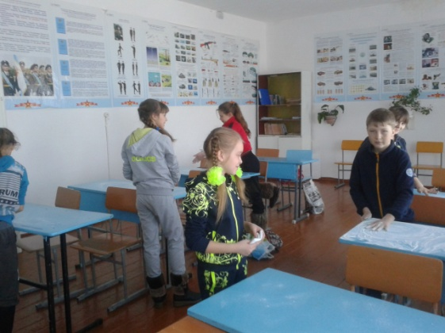 **учащиеся 5 класса**

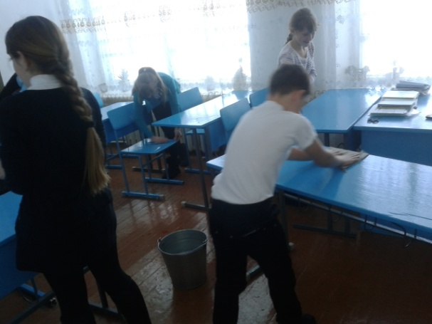 **учащиеся 6класса.**

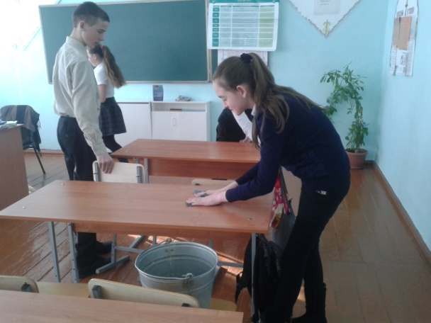 **учащиеся 7 класса.**

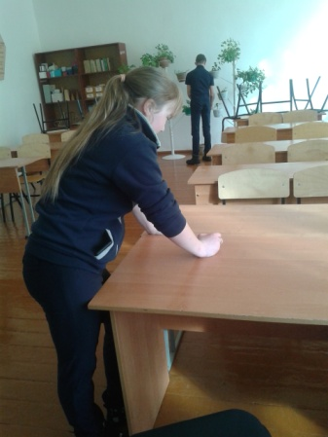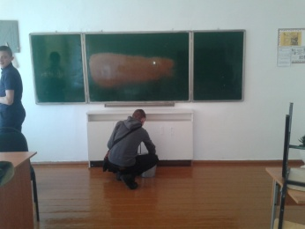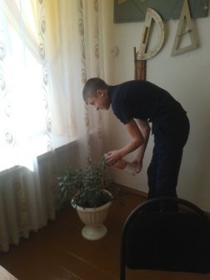 **учащиеся 10 класса.**

1. **Стендовые задания – загадки, ребусы, шарады.**

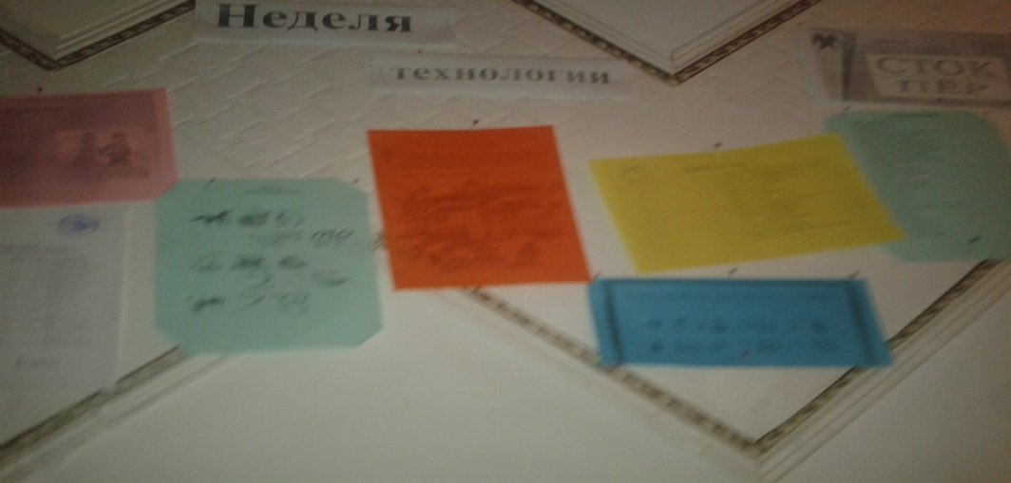

1. **Выставка творческих работ учащихся «Дело мастера боится»**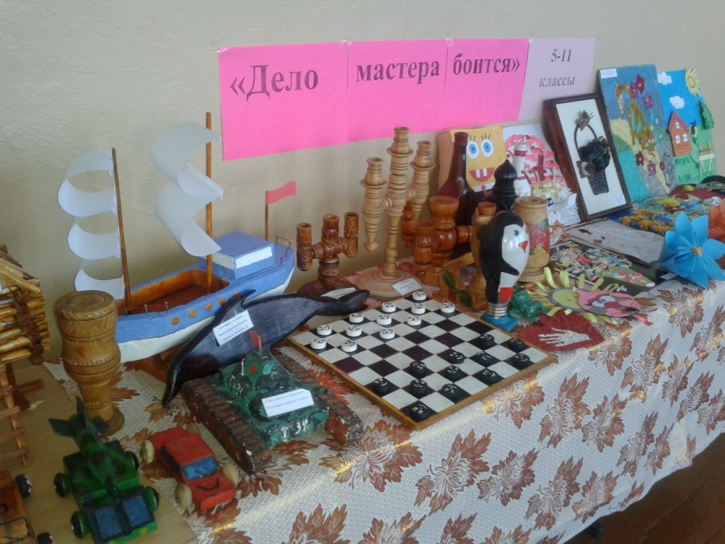

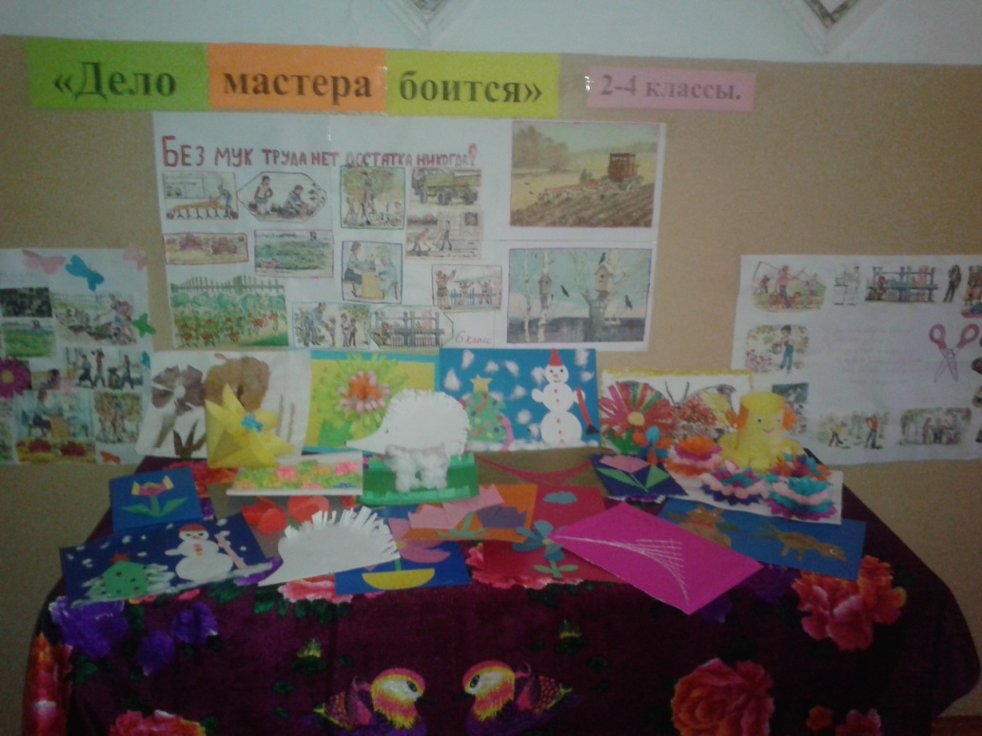

1. **Конкурс стенгазет о труде.**

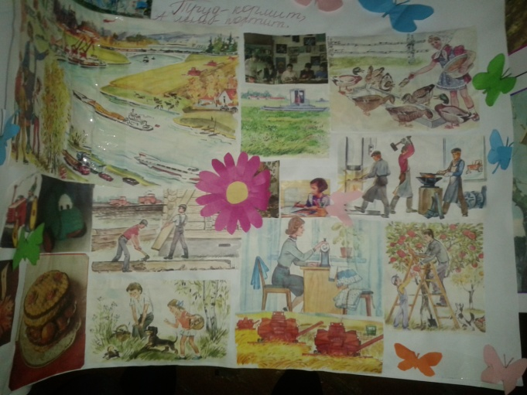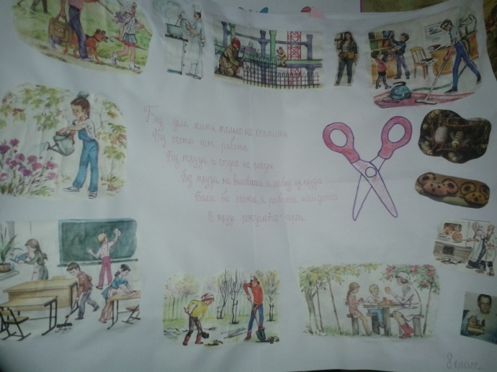

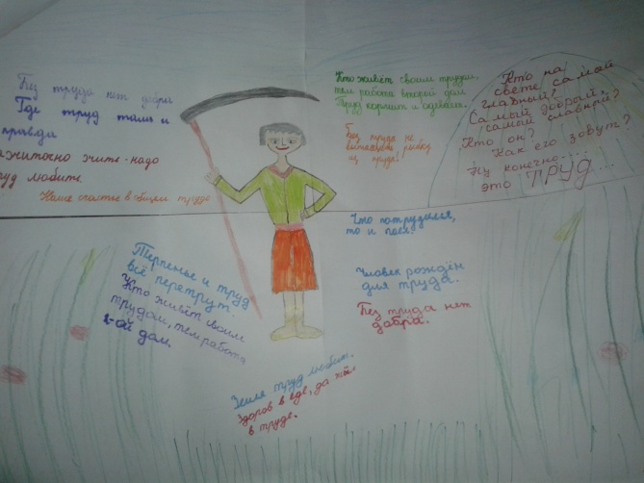 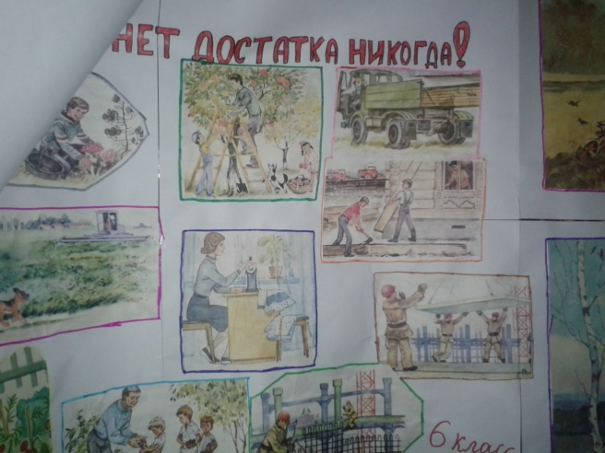

1. **Проведение викторины «Что я знаю о труде?»**

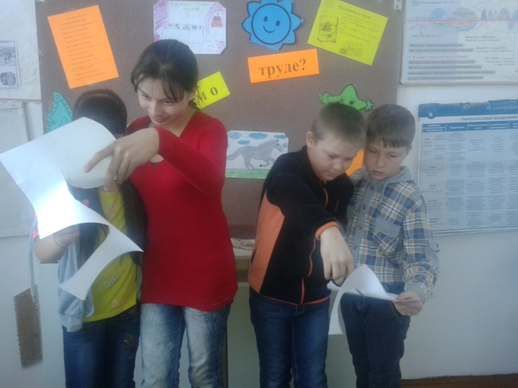 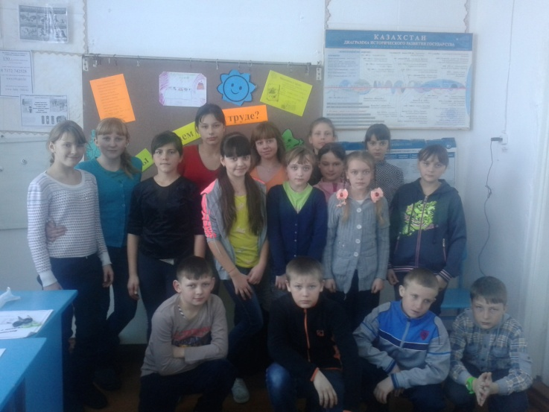

1. **Внеклассное мероприятие: "Модный приговор»**

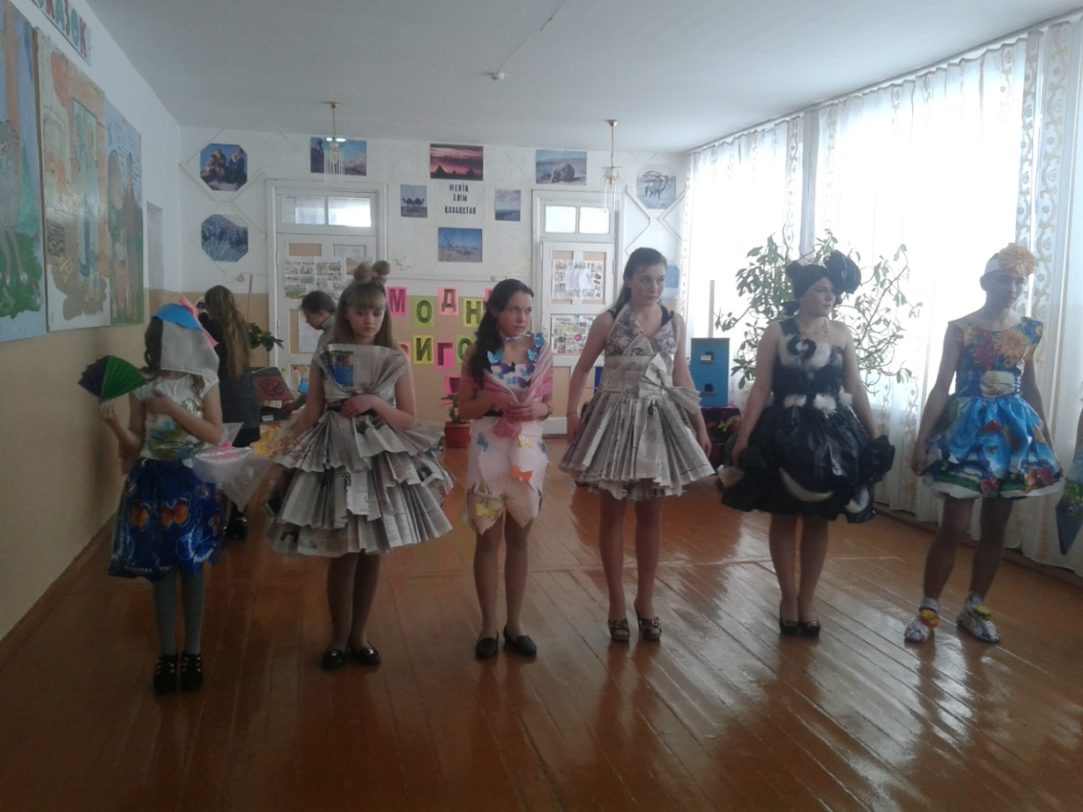

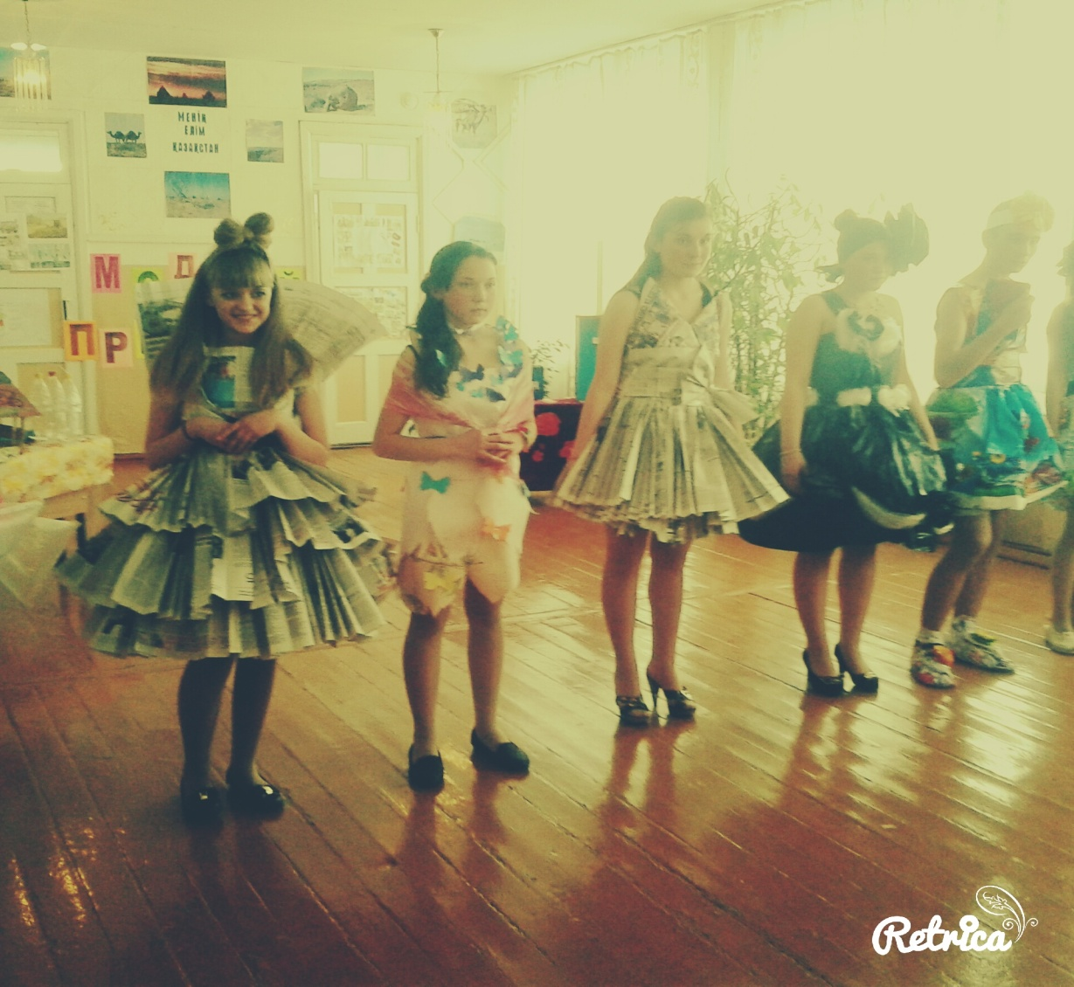

**Номинацией «Лучшие модельеры» - были награждены учащиеся 6 класса.**

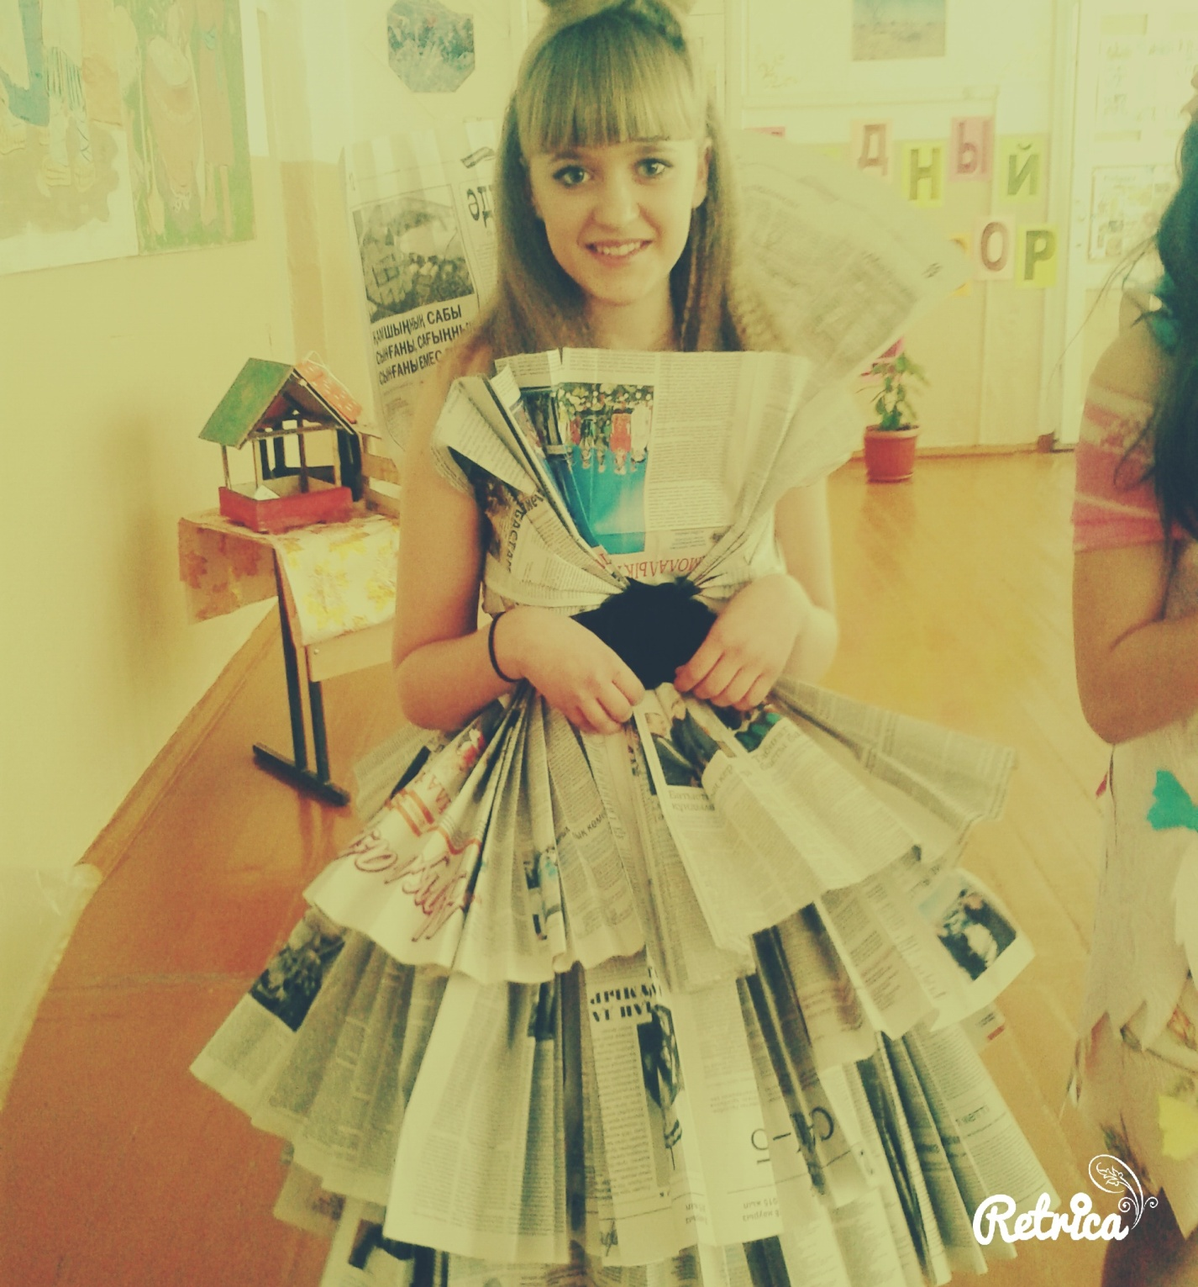

**Первое место заняла Киренко Юлия – ученица 11 класса.**

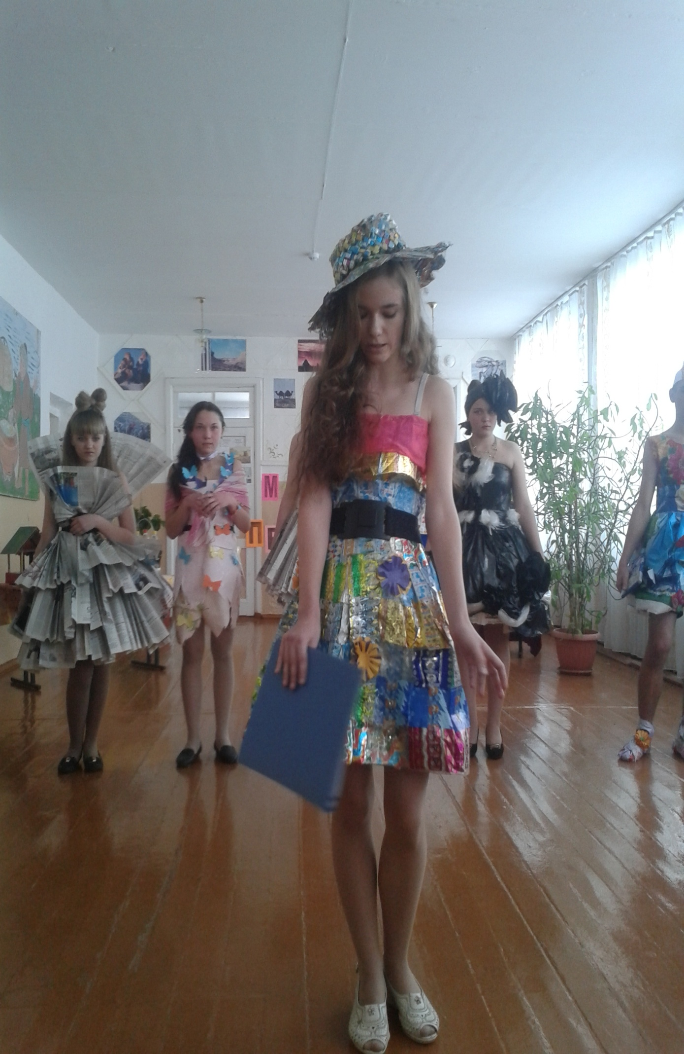

**Второе место заняла Самоха София – ученица 8класса.**

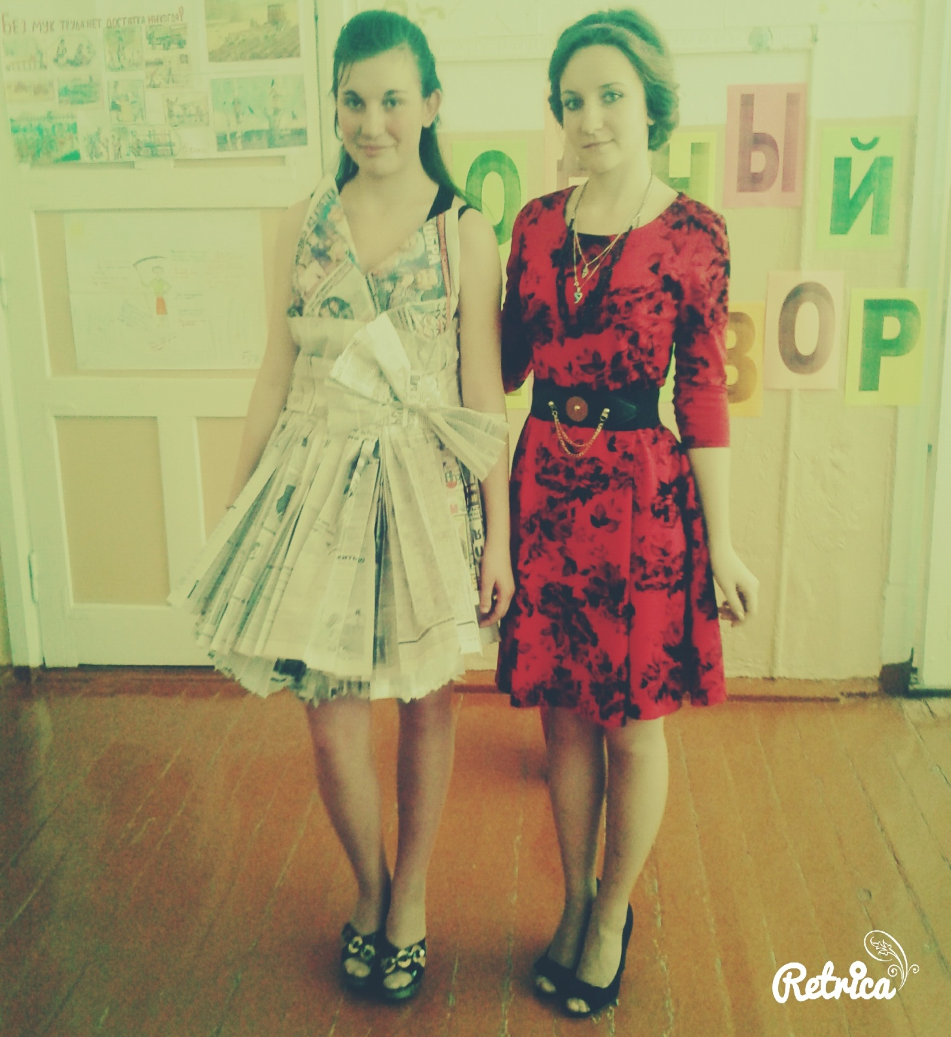

**Третье место заняла Самоха Валентина – ученица 9 класса, также она получила номинацию «Мисс оригинальность»**

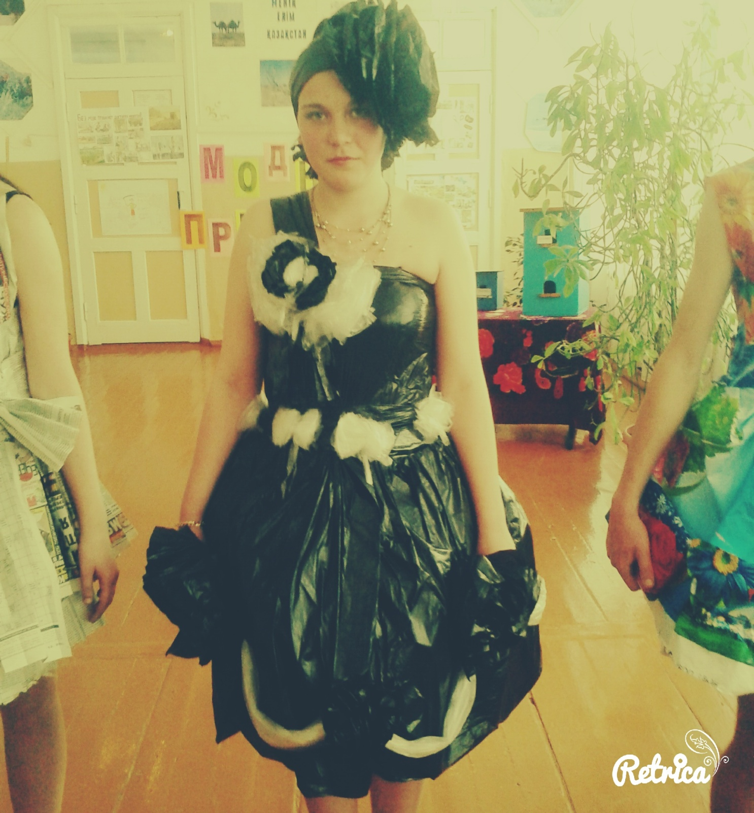

**Номинацию «Лучшая кормушка» получили учащиеся 6 класса.**

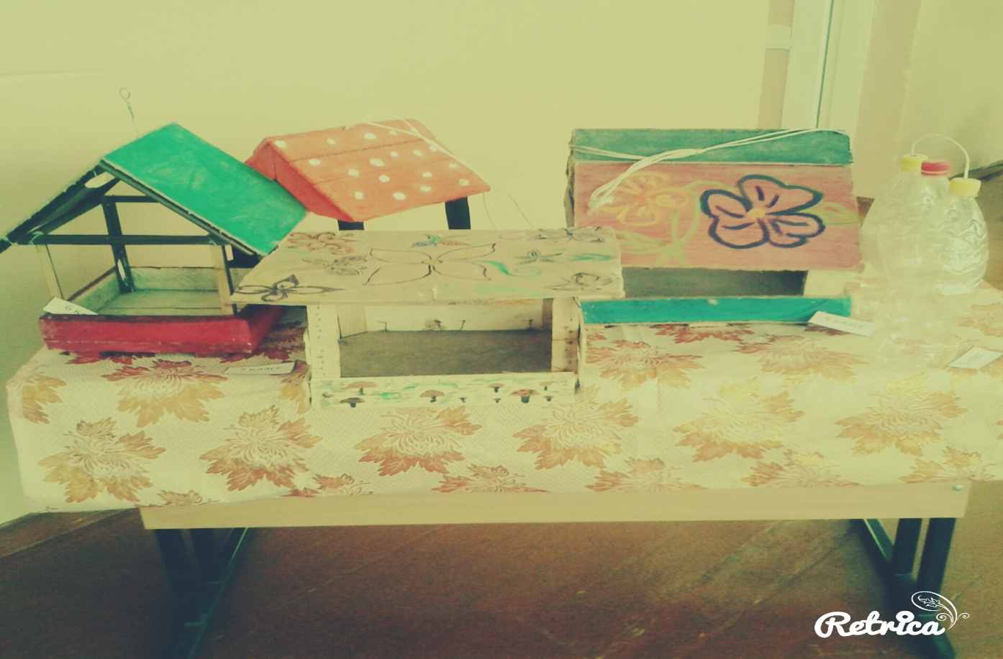

**Номинацию «Лучший скворечник» получили учащиеся 10 класса.**

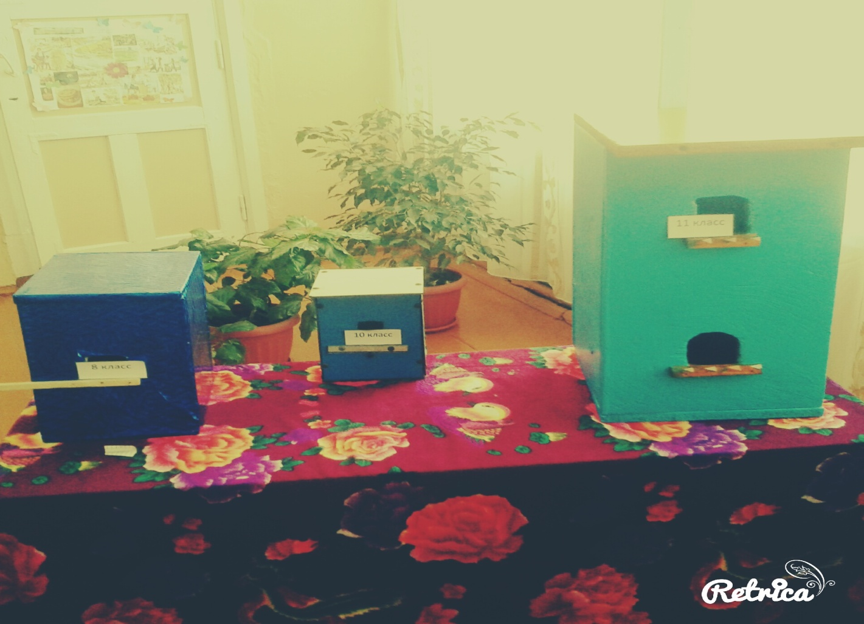

1. **Общешкольная линейка-закрытие недели технологии.**

